Ngày dạy: …………
Tiết 95:
Hoạt động 4: Tìm hiểu vai trò của sinh vật ngoài thiên nhiên
a. Mục tiêu: HS thảo luận về vai trò của sinh vật ngoài thiên nhiên.
b. Nội dung: HS thảo luận theo nhóm và tìm hiểu thêm trên mạng internet về vai trò của sinh vật ngoài thiên nhiên.
c. Sản phẩm: Sơ đồ về vai trò của sinh vật ngoài thiên nhiên
d. Tổ chức thực hiện:
Hoạt động của GV | Hoạt động của HS
- Giao nhiệm vụ:  Bước 1: Lập sơ đồ về vai trò của sinh vật ngoài thiên nhiên.  GV gợi ý:  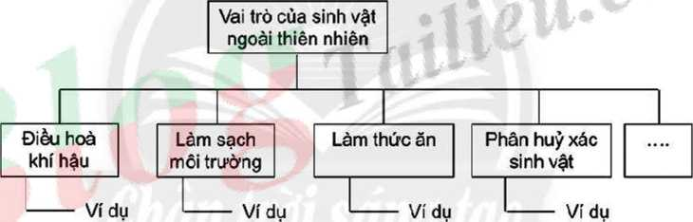  Bước 2: Đưa ảnh các sinh vật vào đúng sơ đồ trên. | - Nhận nhiệm vụ
- Hướng dẫn học sinh thực hiện nhiệm vụ:  + GV quan sát, hỗ trợ khi cần thiết | - Phân công nhiệm vụ các thành viên trong nhóm, tiến hành thực hiện nhiệm vụ.
Hoạt động 5: Phân loại một số nhóm sinh vật theo khoá lưỡng phân
a. Mục tiêu: HS sử dụng khoá lưỡng phân để phân loại các nhóm sinh vật trên bộ ảnh đã chụp được.
b. Nội dung: HS làm việc nhóm để phân loại các nhóm sinh vật theo khoá lưỡng phân.
c. Sản phẩm: Sơ đồ khóa lưỡng phân
d. Tổ chức thực hiện:
Hoạt động của GV | Hoạt động của HS
- Giao nhiệm vụ:  Bước 1: Lập sơ đồ khóa lưỡng phân cho các nhóm thực vật, các nhóm động vật không xương sống, các nhóm động vật có xương sống.  GV gợi ý:  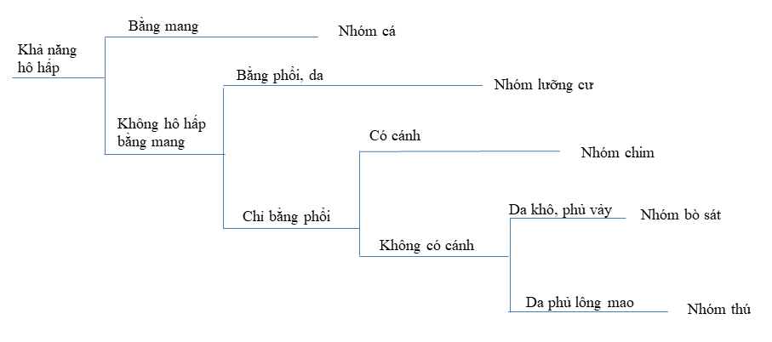  Bước 2: Đưa ảnh các sinh vật vào đúng sơ đồ trên. | - Nhận nhiệm vụ
- Hướng dẫn học sinh thực hiện nhiệm vụ:  + GV quan sát, hỗ trợ khi cần thiết | - Phân công nhiệm vụ các thành viên trong nhóm, tiến hành thực hiện nhiệm vụ

